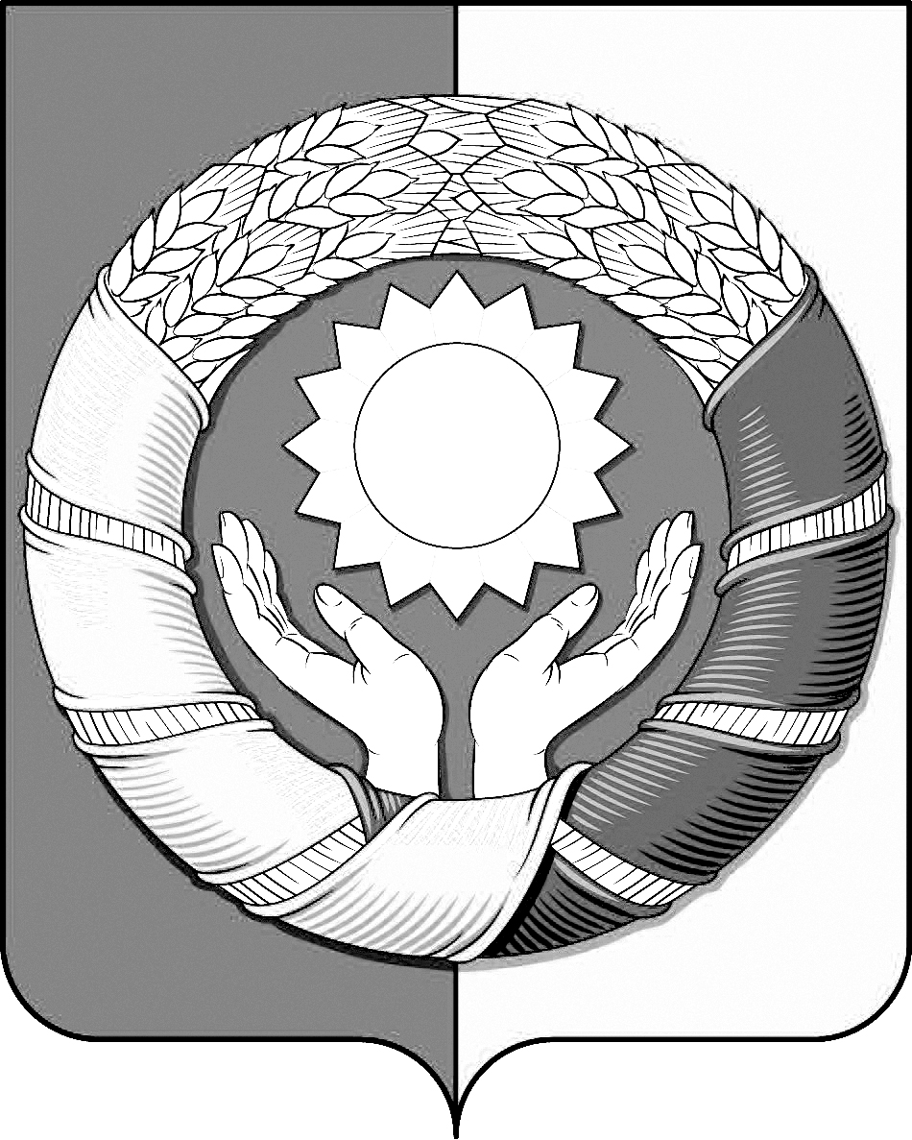
РЕСПУБЛИКА ДАГЕСТАН
МУНИЦИПАЛЬНОЕ ОБРАЗОВАНИЕ
«ХАСАВЮРТОВСКИЙ РАЙОН»
СОБРАНИЕ ДЕПУТАТОВ МУНИЦИПАЛЬНОГО РАЙОНА

с.Эндирей, ул.Махачкалинское шоссе, 25 а Тел: (8-87231) 5-20-85 Email: sobraniehasray@mail.ru
«28» ноября 2023 года № 28/4-VIIСД

РЕШЕНИЕ

О передаче муниципального имущества муниципального образования «Хасавюртовский район» в республиканскую собственность Республики Дагестан

Рассмотрев обращение ГКУ «Дагестанавтодор» № 44.2-3829/23 от 24.11.2023г. и в соответствии с Федеральным законом РФ от 06.10.2003г. №131-ФЗ «Об общих принципах организации местного самоуправления в Российской Федерации» и на основании Устава муниципального района «Хасавюртовский район»,
Собрание депутатов муниципального района

РЕШИЛО:

- Передать в республиканскую собственность Республики Дагестан:
- автомобильную дорогу с кадастровым номером 05:05:000000:5553 протяженностью 3362 м, расположенный по адресу: Республика Дагестан, Хасавюртовский район, с.Эндирей, ул.Новая.
- Администрации муниципального района:
-подготовить необходимые документы на передачу вышеуказанного имущества в собственность РД;
-осуществить безвозмездную передачу объекта в собственность Республики Дагестан по акту приема– передачи;
-внести соответствующие изменения в реестр муниципального имущества МО «Хасавюртовский район».
- Настоящее Решение вступает в силу со дня его принятия.

Председатель Глава
Собрания депутатов муниципального района

М.Лабазанов А.Алибеков

